La problématique de Lampedusa : témoignage (reportage)
Pour mieux comprendre le naufrage qui a eu lieu près de Lampedusa en octobre 2013, écoutez le témoignage d’un responsable du centre d’accueil et celui d’un des hommes présents sur le bateau. Répondez ensuite aux questions.
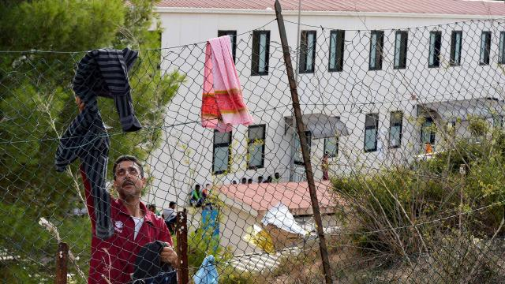
- Lampedusa propose un centre d’accueil aux migrants. Combien d’immigrés y a-t-il quand le reportage est tourné?
- 900
- 1500
- 1900

- Pourquoi la situation au centre est-elle devenue encore plus compliquée après le naufrage ?
____________________________________________________________________________________________________________________________________________________________________________________________________________________________________________________________________________________________________________________________________________________________________________________________________________________________________________________________
- Quand les migrants arrivent près de l’île, sont-ils pris en charge rapidement ? Justifie ton avis.
_____________________________________________________________________________________________________________________________________________________________________________________________________________________________________________________________________________________________________________________________________________
- Quand la tragédie a-t-elle commencé ?
- Entre 3 heures et 3 heures 30
- Entre 3 heures 30 et 3 heures 45
- Entre 4 heures et 4 heures trente
- Combien de temps le migrant qui témoigne est-il resté dans l’eau après que le bateau a chaviré ?

- 3 heures
- 4 heures
- 5 heures

- Qui a aidé le migrant ?



